Лабораторная работа 5
  - Имитационное моделирование
Богданюк Анна
Содержание

1. Цель работы
- Построить сеть Петри для пяти философов, моделируя захват и освобождение вилок.
- Обнаружить состояние взаимной блокировки (deadlock), когда каждый философ взял одну вилку и ждёт вторую.
- Провести имитационное моделирование (стохастическое и детерминированное) и выявить наличие deadlock.
- Модифицировать сеть, чтобы предотвратить deadlock.
- Проанализировать результаты и оформить отчёт с графиками и анимацией.

2. Задание
- Создать рабочий каталог для всего курса.
- Установить необходимые пакеты.
- Выполнить предложенный код.
- Преобразовать код в литературный стиль.
- Сгенерировать из литературного кода:
- чистый код;
- jupyter notebook;
- документацию в формате Quarto.
- Выполнить код из jupyter notebook.
- Интегрировать документацию в формате Quarto в отчёт.
- Добавить в код в литературном стиле вычисление для набора параметров.
- Сгенерировать из литературного кода с параметрами:
- чистый код;
- jupyter notebook;
- документацию в формате Quarto.
- Выполнить код из jupyter notebook с параметрами.
- Интегрировать документацию с параметрами в формате Quarto в отчёт.

3. Теоретическое введение

3.1 Базовые элементы и принцип работы
В основе сети Петри лежит двудольный ориентированный мультиграф — это означает, что вершины в ней делятся на два типа, дуги всегда соединяют вершины разных типов, и между двумя вершинами может быть несколько дуг.
Позиции (Places) — «Условия»
Пассивные элементы, которые обозначаются кружками. Они описывают состояния системы, наличие ресурса или выполнение некоторого условия.
Метки (Tokens): Внутри позиции могут находиться фишки (маркеры), обозначаемые точками или числом. Они символизируют количество ресурсов или кратность выполнения условия. Состояние сети определяется распределением фишек по всем позициям и называется маркировкой.
Переходы (Transitions) — «События»
Активные элементы, обозначаемые прямоугольниками. Они моделируют действия, события или процессы, которые могут произойти в системе.
Дуги (Arcs) — «Связи»
Направленные связи между позициями и переходами. - Входные дуги (от позиции к переходу) указывают, какие условия и сколько фишек необходимо для срабатывания события. - Выходные дуги (от перехода к позиции) показывают, какие условия станут истинными после события и сколько фишек там появится.
Срабатывание перехода есть атомарная операция, которая происходит мгновенно и меняет маркировку сети. Если разрешено несколько переходов, любой из них может сработать.

3.2 Формальное определение
Сеть Петри (N-схема) — это четвёрка: 𝑁 = (𝑃, 𝑇, 𝐹, 𝑀0),
где: - 𝑃 = 𝑝1, 𝑝2, …, 𝑝𝑛 — конечное множество позиций (мест); - 𝑇 = 𝑡1, 𝑡2, …, 𝑡𝑚 — конечное множество переходов; - 𝐹 ⊆ (𝑃 × 𝑇 ) ∪ (𝑇 × 𝑃) — множество дуг (отношения инцидентности); - 𝑀0 ∶ 𝑃 → ℕ — маркировка, задающая начальное распределение фишек

3.3 Обедающие философы

4. Классическая постановка
За круглым столом сидят N философов (обычно 5). Перед каждым философом стоит тарелка с едой. Между каждыми двумя соседними философами лежит одна вилка (или палочка для еды). Таким образом, количество вилок равно количеству философов. Правила поведения философов: - Философ может находиться в одном из трёх состояний: думает, голоден (хочет есть), ест. - Чтобы поесть, философу необходимы две вилки — та, что слева от него, и та, что справа. - Если философ не может получить обе вилки одновременно, он ждёт, пока они освободятся. - Поев, философ кладёт обе вилки обратно на стол и возвращается к размышлениям.
Ограничения: - Вилками нельзя пользоваться одновременно двум философам. - Философ не может отнять вилку у соседа — только дождаться, пока тот её положит

5. Проблема взаимной блокировки (deadlock)
При наивной реализации (каждый философ сначала берёт левую вилку, затем правую) возникает тупиковая ситуация: если все философы одновременно возьмут левую вилку, то каждый будет ждать правую, которая уже занята соседом. В результате никто не может поесть — система замирает. Это и есть взаимная блокировка.

6. Решения проблемы
Арбитр (официант) — вводится дополнительный процесс, который разрешает есть не более чем N-1 философам одновременно.

7. Выполнение лабораторной работы
Создаём рабочее пространство для работы (рис. 1).
Рисунок 1: Создаём рабочее простарнство
Создаём код модели (рис. 2).
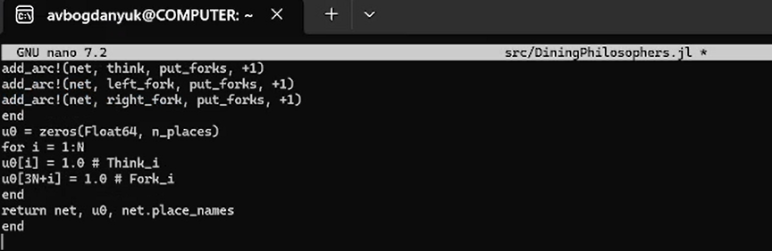
Рисунок 2: Создаём src/DiningPhilosophers.jl
Создаём файл scripts/dining_philosophers.jl (рис. 3).
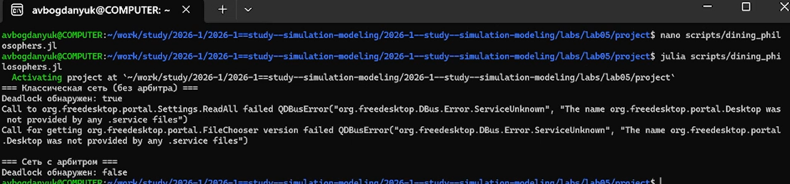
Рисунок 3: Базовый эксперемент
Зачем?
Скрипт выполняет основное моделирование и сравнение двух вариантов сети Петри: - классическая модель (без арбитра), в которой возможна взаимная блокировка (deadlock); - модифицированная модель с арбитром, которая должна предотвращать deadlock
Что делает?
- Создаёт классическую сеть Петри для N=5 философов с помощью build_classical_network.
- Запускает стохастическую симуляцию (алгоритм Гиллеспи) на время tmax = 50.0.
- Сохраняет полную историю маркировок в CSV-файл (dining_classic.csv).
- Анализирует последнее состояние на предмет deadlock с помощью detect_deadlock и выводит результат в консоль.
- Строит графики эволюции маркировки по всем позициям (Think, Hungry, Eat, Fork) и сохраняет их как classic_simulation.png.
- Повторяет шаги 1–5 для сети с арбитром (build_arbiter_network), сохраняя результаты в dining_arbiter.csv и arbiter_simulation.png.
Создаём файлы scripts/dining_philosophers_animation.jl и scripts/dining_philosophers_report.jl. Один для создания анимации эксперемента, а второй - для создания отчёта по результатам базовой эксперемента (рис. 4).
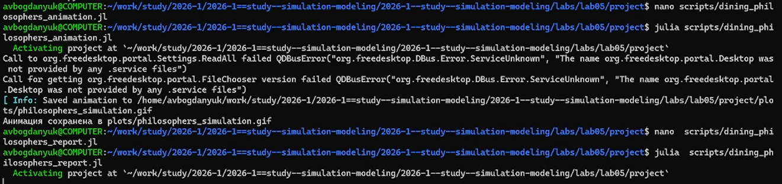
Рисунок 4: Скрипта для создания анимации и отчёт
Создаём файлы scripts/tangel.jl для того, чтобы преобразовать скрипты в производные форматы и преобразоваываем (рис. 5).
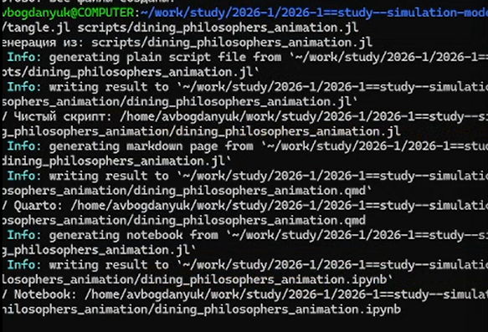
Рисунок 5: Создаём производные форматы
Результат программы scripts/dining_philosophers.jl (рис. 6).
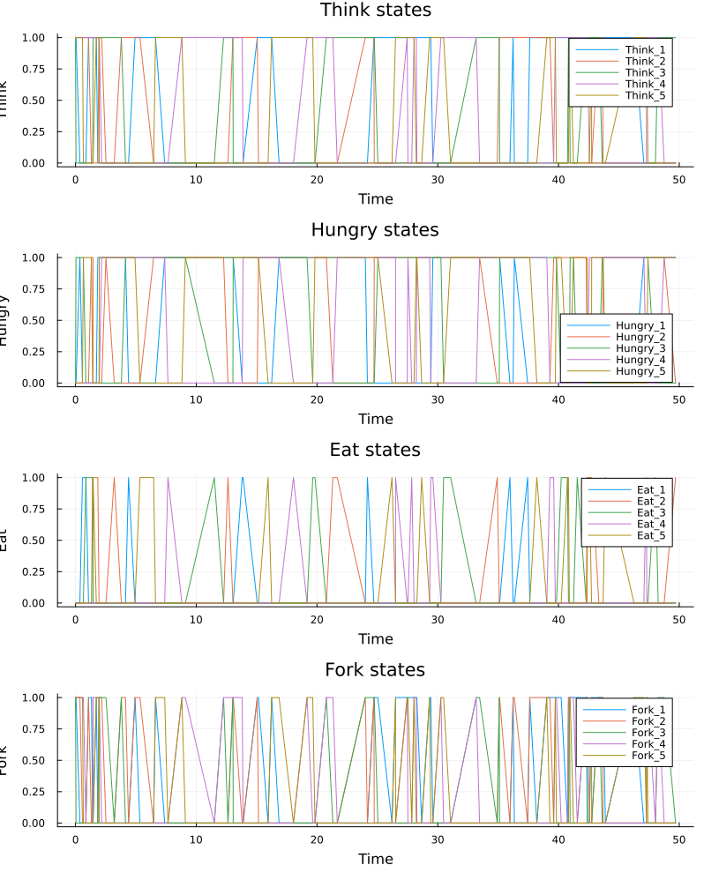
Рисунок 6: Результат scripts/dining_philosophers.jl
Результат программы scripts/dining_philosophers.jl (рис. 7).
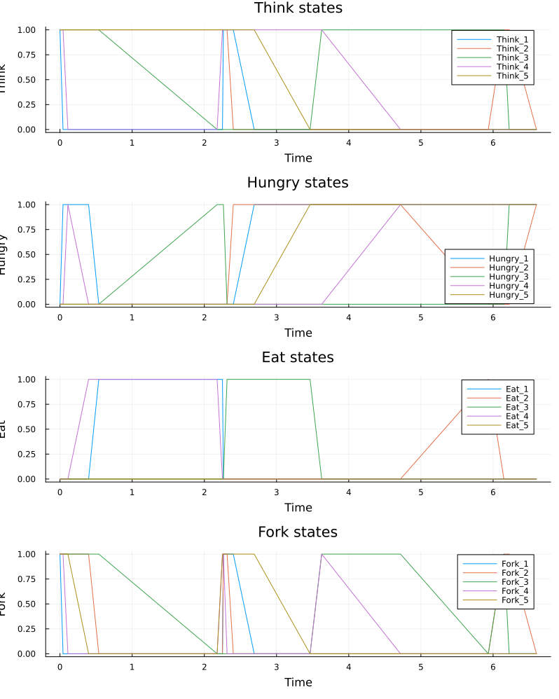
Рисунок 7: Результат scripts/dining_philosophers.jl
Результат программы scripts/dining_philosophers_animation.jl (рис. 8).
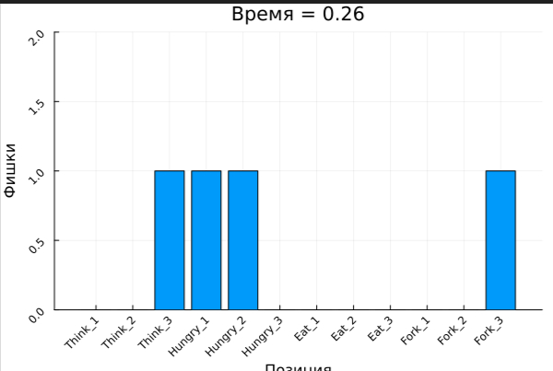
Рисунок 8: Результат scripts/dining_philosophers_animation.jl
Результат программы scripts/dining_philosophers_report.jl (рис. 9).
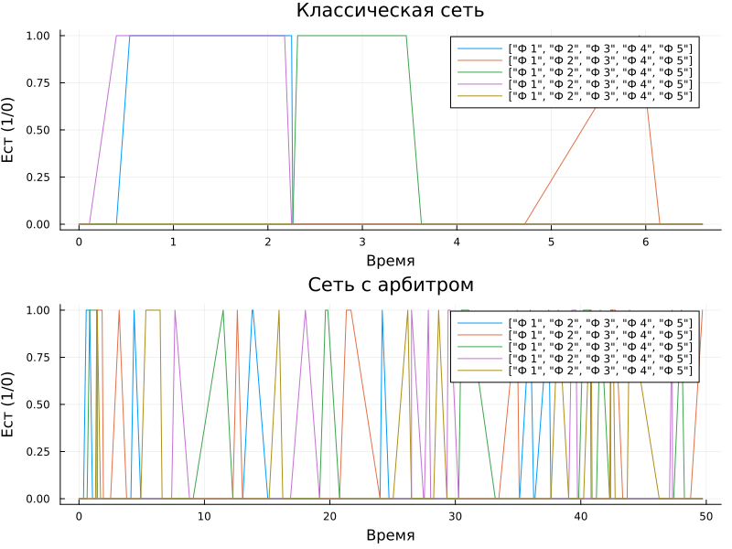
Рисунок 9: Результат scripts/dining_philosophers_report.jl

8. Выводы
В ходе выполнения лабораторной работы была построена сеть Петри для пяти философов, моделируя захват и освобождение вилок, обнаружена состояние взаимной блокировки (deadlock), когда каждый философ взял одну вилку и ждёт вторую, было проведено имитационное моделирование (стохастическое и детерминированное) и выявлено наличие deadlock, была модифицировать сеть, чтобы предотвратить deadlock, были проанализированы результаты и был оформлен отчёт с графиками и анимацией.

9. Список литературы
- Knuth D. E. Literate Programming // The Computer Journal. — 1984. — Feb. — Vol. 27, no. 2. — P. 97–111. — ISSN 1460-2067. — DOI: 10.1093/comjnl/27.2.97.
- A Multi-Language Computing Environment for Literate Programming and Reproducible Research / E. Schulte [et al.] // Journal of Statistical Software. — 2012. — Vol. 46, no. 3. — ISSN 1548-7660. — DOI: 10.18637/jss.v046.i03.
- The Story in the Notebook / M. B. Kery [et al.] // Proceedings of the 2018 CHI Conference on Human Factors in Computing Systems. — ACM, 04/2018. — P. 1– 11. — DOI: 10.1145/3173574.3173748.

